BACCALAUREAT S NOUMEA MARS 2005 (rattrapage 2004)

Partie 2.1 : (4 points)
Procréation

Deux patientes stériles ont été traitées par injection d'HMG, une hormone dont certains effets sont proches de ceux de la FSH. Le traitement a été efficace pour Madame A.
En exploitant le document, proposez une interprétation de la différence d'efficacité du traitement pour les deux patientes A et B.

document
Chez une femme stérile, le taux plasmatique maximal d'oestradiol est en moyenne de 500 pg.mL-1, au douzième jour
d'un cycle de 28 jours.
Chez les femmes stériles suivies, cette valeur ne dépasse jamais sans traitement 200 pg.mL-1.
Réponse de deux patientes stériles traitées par l'HMG
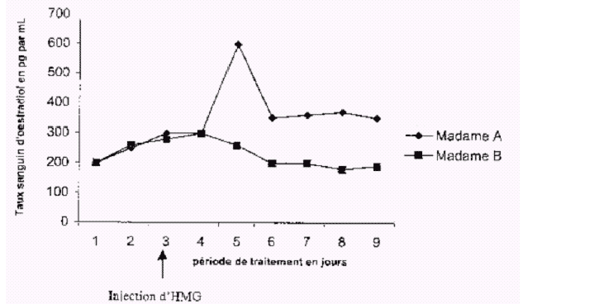

d'après Hachette, coll. Synapses

